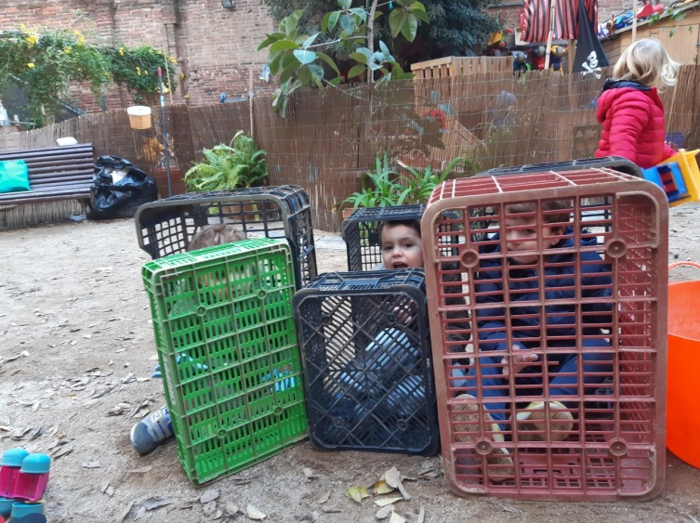
Dimecres dia 2 de desembre de 2020
Bon dia famílies.
Avui al jardí hem estat removent la terra de l’hort, alguns infants s’estan tornant autèntics pagesos.
D’altres últimament només construeixen casetes dels tres porquets, però avui, tot hi haver tres porquets, un gran, un mitjà i un de petit les tres casetes eren de palla. Quan hem pujat esmorzar a dalt un plàtan amb bastonets boníssim, hem vist que hi havia una proposta nova a l’Atelier. A partir d’ara i durant unes setmanes deixarem als infants experimentar amb agua i colorant alimentari junt amb unes pipetes sobre paper higiènic, aquesta proposta és l’inici d’una gran història... mica en mica ja us anireu assabentant, perquè anirem explicant les novetats. De moment avui els infants que hi han pogut passar, han estat molt concentrats en descobrir el funcionament de les pipetes i veure com queien les petites gotes per decorar algun rotlle. Per altra costat també teníem la taula d’experimentació oberta amb les tisores i els tronquets de farigola i fulles seques per poder tallar, els hi encanta i creiem que el deixarem encara uns dies més perquè tots tinguin la mateixa oportunitat de passar per tots els ambients.

A la taula de llum hi havia molta tranquil·litat i això ha donat peu que els pocs infants que hi havia allà, fessin construccions realment molt pensades amb les construccions de fusta i les seves transparències i tot l’equilibri que comporta això.

